Smjernice za izradu skupnog kataloga integriranog knjižničnog sustava Nacionalne i sveučilišne knjižnice u Zagrebu, visokoškolskih i znanstvenih knjižnica

Nacionalna i sveučilišna knjižnica u Zagrebu, 2016.
Nakladnik:
Nacionalna i sveučilišna knjižnica u Zagrebu

Za nakladnika:
Dr. sc. Tatijana Petrić, knjižničarska savjetnica

Urednica:
Dr. sc. Dijana Machala, knjižničarska savjetnica

Smjernice izradili:
Igor Baj, bacc. oec.
Tanja Buzina, prof., knjižničarska savjetnica
Suzana Dimovski, prof., viša knjižničarka
Mr. sc. Vesna Golubović, knjižničarska savjetnica
Karolina Holub, prof., viša knjižničarka
Ana Knežević-Cerovski, prof., dipl. knjižničarka
Mario Krajna, ključni knjižničar za nabavu
Dr. sc. Tamara Krajna, knjižničarska savjetnica
Dr. sc. Lobel Machala, viši knjižničar
Dr. sc. Dijana Machala, knjižničarska savjetnica
Anita Marin, prof., dipl. knjižničarka
Mr. sc. Alisa Martek, knjižničarska savjetnica
Nela Mrzljak, prof., dipl. knjižničarka
Mr. sc. Tomislav Murati, knjižničarski savjetnik
Marko Orešković, dipl. inf.
Petra Pancirov, prof., dipl. knjižničarka
Mr. sc. Sonja Pigac, viša knjižničarka
Filip Pšenica, bacc.oec.
Dr. sc. Lea Škorić, viša knjižničarka
Mirjana Vujić, prof., knjižničarska savjetnica

ISBN

© Nacionalna i sveučilišna knjižnica u Zagrebu, 2016.

SADRŽAJ
Uvod
Svrha i cilj skupnog kataloga
Sadržaj skupnog kataloga
- Bibliografske baze u sastavu skupnog kataloga
- Administrativni podaci
- Normativna kontrola
- Repozitoriji
- Integracija vanjskih izvora
Funkcionalne postavke VuFind-a
- Standardi metapodataka i razine prikaza kataložno/bibliogafskih zapisa skupnog kataloga
- Standardi metapodataka i razine prikaza normativnih zapisa skupnog kataloga
- Modeli veza skupnog kataloga
- Elementi za facetno pretraživanje
- Procedura za deduplikaciju
- Iteracija osuvremenjivanja podataka u skupnom katalogu
Računalno tehničke postavke sustava
- Serverske postavke
- Osnovna računalna aplikacija i administriranje
- Programski dodaci
- Zaštita sustava i trajna pohrana zapisa
Bibliografska kontrola
- Uvod
- Primjena MARC21 formata
- Standardi i pravilnici u primjeni
- Mapiranje za UNIMARC
- Kod za skupni katalog
- Sustavni redakcijski nadzor
Usluge skupnog kataloga
- Discovery servis - objedinjeno pronalaženje informacija
- Upravljanje podacima za posudbu
- Usluge knjižnice 2.0
- Formati za izvoz podataka
- Protokoli za distribuciju i razmjenu zapisa
Izbor iz literature
UVOD

Izrada skupnog kataloga Integriranog knjižničnog sustava Nacionalne i sveučilišne knjižnice u Zagrebu, visokoškolskih i znanstvenih knjižnica sastavni je dio programa uspostave nacionalnog skupnog kataloga. Skrb za izradu skupnih kataloga te nacionalnih baza podataka jedna je od temeljnih zadaća Nacionalne i sveučilišne knjižnice sukladno Zakonu o knjižnicama (NN 105/97, NN 5/98, NN 104/00, NN 69/09) te Članku 6. stavka 3, točke 15. Statuta Nacionalne i sveučilišne knjižnice u Zagrebu (2010). Aktivnosti izrade skupnog kataloga definirane su strateškim dokumentima: Strategija Nacionalne i sveučilišne knjižnice u Zagrebu: 2016-2020. Opći cilj 1.4. Razvoj knjižničnog kataloga prema uspostavi platforme za knjižnične usluge i Opći cilj 3.6. Izgradnja jedinstvenog nacionalnog knjižnično-informacijskog sustava, Akcijski plan Znanost i društvo te Strategija obrazovanja, znanosti i tehnologije, Opći cilj 2 Razvijanje znanosti kao pokretača dugoročnoga gospodarskoga i društvenog razvoja, Posebni cilj 2.2. Uspostava sustava temeljenog na znanstvenoj izvrsnosti.
Nacionalna i sveučilišna knjižnica u Zagrebu bilježi sustavne napore u cilju izgradnje i osnaživanja informacijske i znanstveno-istraživačke infrastrukture te kapaciteta nacionalnog knjižničnog sustava. Knjižnica je provela značajne razvojne aktivnosti u segmentu izrade teorijskih modela te ulaganja u razvoj informatizacije i automatizacije poslovanja nacionalnog knjižnično-informacijskog sustava, a koji se ogledaju u rezultatima nacionalnih znanstvenih projekata ostvarenih posljednjih tridesetak godina te u izgrađenom stručnom i pravnom okviru. Okosnicu tog metateorijskog okvira izgradnje nacionalnog skupnog kataloga čini zbir rezultata sljedećih projekata: Projekt informatizacije NSB i BIS-a, Nacionalni informacijski sustav knjižnica Republike Hrvatske – NISKA, NISKA II, Model sveučilišnog knjižničnog sustava Sveučilišta u Zagrebu te Projekt implementacije integriranog knjižničnog sustava Nacionalne i sveučilišne knjižnice u Zagrebu, visokoškolskih i znanstvenih knjižnica.
Brojne okolnosti utječu na činjenicu da se od metateorijskog okvira nisu učinili potrebni koraci u cilju funkcionalne uspostave objedinjujućeg nacionalnog skupnog kataloga. U tom cilju poželjno bi bilo izraditi SWOT i PEST analizu stanja automatizacije knjižničnih poslovanja u Republici Hrvatskoj radi praćenja i evidentiranja daljnjih koraka u cilju uspostave nacionalnog skupnog kataloga.
Sukladno odluci o imenovanju Povjerenstva za izradu Smjernica za izgradnju skupnog kataloga Sveučilišta u Zagrebu od 28. lipnja 2016., nastavljaju se zadaće Povjerenstva za knjižnično-informacijski sustav u NSK vezano uz aktivnosti uspostave skupnog kataloga Sveučilišta u Zagrebu. Povjerenstvo se u svom radu nastavlja na ostvarene rezultate navedenih dosadašnjih aktivnosti Nacionalne i sveučilišne knjižnice koji proizlaze iz njezine zakonske obveze, a posebice u segmentu oblikovanog teorijskog modela sveučilišnog knjižničnog sustava Sveučilišta u Zagrebu te funkcionalnih okvira uspostavljenih implementacijom integriranog knjižničnog sustava Nacionalne i sveučilišne knjižnice u Zagrebu, visokoškolskih i znanstvenih knjižnica u Republici Hrvatskoj.
Iz komparativne analize postojećih skupnih kataloga, , , knjižnica u Republici Hrvatskoj vidljiva je primjena različitih programskih rješenja te različitih MARC formata za opis građe (MARC 21, UNIMARC). Zahtjevi suvremenih korisnika sve su više usmjereni prema objedinjenom pretraživanju knjižničnih i dostupnih elektroničkih izvora koji vrlo često nisu opisani u MARC formatu već različitim metapodatkovnim standardima. Izazovima vezenim uz pitanja interoperabilnosti sustava, primjene različitih programskih rješenja za knjižnična poslovanja te mogućnosti integracije različitih MARC formata i metapodatkovnih standarda, valja pridodati i zahtjev uvažavanja tradicijskih vrijednosti utemeljenih na primjeni nacionalnog kataložnog pravilnika te otvorenošću novog sustava skupnog kataloga prema suvremenom semantičkom okruženju i izradi novog kataložnog pravilnika.
Po učinjenoj analizi četiri komercijalna discovery servisa (ExLibris Primo, EDS, Summon i WorldCat® Discovery Service) te analizi primjera skupnih kataloga nacionalnih knjižničnih sustava temeljenih na VuFind aplikaciji, Povjerenstvo se suglasilo s izborom VuFind platforme kao trenutno najprihvatljivijeg rješenja koje može poslužiti kao model za izradu skupnog kataloga kojim bi se nastojalo odgovoriti prethodno navedenim zahtjevima. Važni čimbenici u izboru discovery servisa u ovom trenutku svakako su bili zahtjevi spram modularnosti i otvorenosti programskog koda te ograničena financijska sredstava. Povjerenstvo smatra da iskustvo primjene programa otvorenog koda za uspostavu portala prikaza skupnog kataloga može biti od koristi i za procjenu ili primjenu komercijalnih programa.
Povjerenstvo sagledava Smjernice za izradu skupnog kataloga kao tehnički dokument koji prati proces funkcionalne uspostave te podržava etapni razvoj nacionalnog skupnog kataloga temeljenog na platformi otvorenog koda za objedinjeno pretraživanje knjižničnih podataka te drugih znanstvenih i visokovrijednih elektroničkih izvora iz okoline.

SVRHA I CILJ SKUPNOG KATALOGA

Sukladno utvrđenjima iz projekata NISKA i Modela sveučilišnog knjižničnog sustava Sveučilišta u Zagrebu cilj skupnog kataloga je:
- povećanje kakvoće usluga knjižnica i dostupnost svih podataka svim korisnicima
- povećanje kakvoće i olakšavanje rada knjižničara
- međusobna povezanost i transparentnost podataka knjižnica.
Cilj 1. Povećanje kakvoće usluga knjižnica i dostupnost svih podataka svim korisnicima planira se ostvariti implementacijom discovery servisa za objedinjeno pretraživanje knjižničnih fondova, administrativnih podataka o posudbi i statusu primjeraka građe, e-izvora namijenjenih hrvatskoj akademskoj zajednici te visokovrijednih elektroničkih izvora namijenjenih svim korisnicima. Skupni katalog omogućuje slobodan pristup, preuzimanje te ponovnu uporabu integriranih bibliografskih i normativnih podataka te elektroničkih izvora sukladno utvrđenim pristupnim ili licencnim uvjetima.
Cilj 2. Povećanje kakvoće i olakšavanje rada knjižničara planira se ostvariti objedinjenim informacijama o fondovima hrvatskih knjižnica, mogućnostima slobodne razmjene kataložnih zapisa u različitim MARC formatima, primjenom normativnog nadzora i distribuiranog predmetnog sustava, pružajući pomoć pri koordiniranoj nabavi fondova te uslugu međuknjižnične posudbe.
Ostvarenje Cilja 3. Međusobna povezanost i transparentnost podataka knjižnica temelji se na primjeni zajedničkih pravila za rad u integriranom knjižničnom sustavu, sustavnom redakcijskom nadzoru primjene standardā (MARC 21, UNIMARC) i smjernicā za deskriptivni opis građe, primjenom zakona o pravu na pristupu i ponovnu uporabu podataka te poticanjem politika definiranih u inicijativama otvorenog pristupa informacijama.

MODEL SKUPNOG KATALOGA

Skupni katalog Integriranog knjižničnog sustava Nacionalne i sveučilišne knjižnice u Zagrebu, visokoškolskih i znanstvenih knjižnica u Republici Hrvatskoj gradi se po modelu objedinjenog pretraživanja distribuiranih bibliografskih baza i indeksa znanstvenih i visokovrijednih elektroničkih izvora, koji nastaju decentraliziranom i distribuiranom obradom, a čija se integracija temelji na centraliziranom bibliografskom i normativnom nadzoru.
Bibliografski nadzor: Centralizirani bibliografski nadzor podrazumijeva koordiniranu primjenu pravila za rad u integriranom knjižničnom sustavu, koordiniranu izradu smjernica za deskriptivni opis za sve vrste građe u viševrsnim formatima, provedbu sustavnog redakcijskog nadzora nad sustavom bibliografskih zapisa te koordinaciju procesa deduplikacije bibliografskih podataka. U ispunjenju ovog cilj planira se osnaživanje kapaciteta Knjižnice na razini izgradnje sustava redaktora, ključnih knjižničara i sistemskih knjižničara.
Normativni nadzor i predmetni sustav: Normativna baza organizirana je kao zasebna baza podataka, jedinstvena za cijeli sustav, povezana s bibliografskim bazama sustavnim procesom normativne kontrole. Normativna je baza smještena na poslužitelju Nacionalne i sveučilišne knjižnice u kojoj se obavlja nadzor nad normativnim zapisima i konačna redakcija zapisa. Normativna baza podataka autora te predmetnih odrednica omogućuje kvalitetno, učinkovito i precizno pretraživanje bibliografske baze podataka te okupljanje bibliografskih zapisa prema imenima i nazivima autora (osobnih i korporativnih), naslovima, predmetnim odrednicama ili klasifikacijskim oznakama. Zapisi normativne datoteke se odnose na sve vrste jedinica knjižnične građe. Na taj se način postiže jedinstvenost i omogućuje univerzalna bibliografska kontrola pristupnica u bibliografskoj bazi podataka knjižnica.
Nabava: Teži se uspostaviti model skupnog kataloga koji bi poslužio kao pomoć koordinirane nabave znanstvenih i stručnih izvora informacija i znanja za visokoškolski sustav Sveučilišta u Zagrebu. Sveučilišni knjižnični sustav je složen sustav (administrativno, informacijsko-tehnološki, stručno, organizacijski i komunikacijski), u kojem svaka pojedina članica sustava zadovoljava potrebe svojih primarnih korisnika, odnosno pojedinog znanstvenog područja, zbog čega je nužno identificiranje knjižničnih zbirki.
Korisničke usluge: Usluge skupnog kataloga dostupne su svim korisnicima ovisno o njihovim pojedinačnim pravima pristupa i korištenja knjižničnih usluga. Temeljne korisničke usluge skupnog kataloga su pronalaženje i dostupnost informacija integriranih skupnim katalogom. Dodana vrijednost korisničkih usluga pronalazi se u širini indeksa i indeksiranih informacijskih izvora, integracije usluga weba 2.0, mogućnosti objedinjenog pretraživanja rangiranih i visokovrijednih informacija, iskustvo pretraživanja nalik na Google sučelje i dr.

FAZE USPOSTAVE SKUPNOG KATALOGA
Skupni katalog Integriranog knjižničnog sustava Nacionalne i sveučilišne knjižnice u Zagrebu dio je nacionalnog skupnog kataloga te čini rezultat prve faze njegove uspostave.
Hodogram uspostave skupnog kataloga dijeli se u četiri faze:
- uspostava skupnog kataloga Integriranog knjižničnog sustava NSK i ZAG
- proširenje skupnog kataloga Integriranog knjižničnog sustava NSK i ZAG integracijom kataloga ostalih knjižnica Sveučilišta u Zagrebu
- integracija knjižničnih kataloga u drugim formatima (npr. UNIMARC)
- integracija s postojećim skupnim katalozima i bazama izvan Zagrebačkog sveučilišta.

HODOGRAM AKTIVNOSTI
- Priprema podataka u strukturi pogodnoj za uvoz u skupni katalog
- Izrada i trajna dorada procedure za deduplikaciju bibliografskih zapisa
- Utvrđivanje funkcionalnih postavki sučelja discovery servisa
- Prijevod sučelja discovery servisa
- Dizajniranje sučelja
- Izrada uputa i opisa za usluge skupnog kataloga
- Testiranje skupnog kataloga
- Predstavljanje skupnog kataloga
- Planiranje i upravljanje projektom implementacije sljedećih faza uspostave skupnog kataloga
- Trajni nadzor na dostupnosti fondova

SADRŽAJ SKUPNOG KATALOGA

- Bibliografske baze u sastavu skupnog kataloga
Bibliografske baze NSK01 i ZAG01 sadrže zapise za sve vrste omeđene i neomeđene građe. Bazu NSK01 izgrađuje bibliografsko središte Nacionalna i sveučilišna knjižnica, dok bazu ZAG01 izgrađuju bibliografska središta knjižnica Sveučilišta u Zagrebu te znanstvenih instituta. Bibliografski zapisi iz obje baze mogu se slobodno preuzimati i razmjenjivati prema uputu http://iks.nsk.hr/download/Preuzimanje_zapisa_iz_NSK_24042014.pdf. Bibliografska kontrola temelji se na primjeni dokumenta Pravila za rad u sustavu, koji je dostupan na adresi http://iks.nsk.hr/dokumenti te primjeni formata MARC 21, nacionalnog kataložnog pravilnika i uputama za katalogizaciju dostupnim kao elektronička izdanja na mrežnoj stranici Knjižnice.
Osim bibliografskih baza, integrirani knjižnični sustav temeljit će se na podacima koji će biti dostupni iz:
- normativne baze NSK, koja je nadređena svim bibliografskim bazama u sustavu,
- normativne baze klasifikacijskih oznaka u pripremi;
te drugim administrativnim bazama:
- bazi podataka o nabavi, cirkulaciji, korisnicima
- bazi o posjedovanju i lokaciji,
- bazi međuknjižnične posudbe u pripremi te
- bazi Ispitne literature u pripremi.

Skupni katalog sadrži:
- Deduplicirane bibliografske zapise dostupne iz baza NSK01 i ZAG01
- Poveznice na izvorne bibliografske zapise integriranih baza
- Normirane autorske i predmetne odrednice
- Slobodno oblikovane predmetne pojmove
- Podatke o korisnicima integriranog knjižničnog sustava uz preduvjet nabave X-servera
- Administrativne podatke o posjedovanju te statusu primjerka
Dodana vrijednost skupnog kataloga je integracija:
- podataka Nacionalnog repozitorija završnih i diplomskih radova (ZIR) i Nacionalnog repozitorija disertacija i znanstvenih magistarskih radova (DR) koji se temelje na infrastrukturi Dabar (Srce)
- indeksa znanstvenih elektroničkih izvora dostupan pod nacionalnim licenčnim uvjetima.
Način izgradnje skupnog kataloga:
Iz bibliografskih baza NSK01 i ZAG01 u skupni katalog ne uključuju se:
- preliminarni zapisi za serijske publikacije izrađeni u Uredu za ISSN,
- preliminarni zapisi izrađeni u modulu nabave (Order- catalog) – imaju u polju STA oznaku ACQUISITION CREATED
- zapisi za građu koja je dio retrospektivne bibliografije, a nije dio fonda NSK – imaju u polju STA oznaku SUPPRESSED
Preduvjet: U bibliografskim bazama NSK01 i ZAG01 postoje zapisi za koje nisu izrađeni podaci o posjedovanju niti podaci o primjerku, kao što je to primjer sa bibliografskim zapisima izrađenim u okviru CIP programa za knjige u tisku ili zapisima za staru knjigu i rukopise i dr. Preporuka je da se za vrstu građe za koju je to primjereno izrade generički podaci o posjedovanju (npr. Nije u posjedu knjižnice – Knjiga u tisku).

- Administrativni podaci

Bitni razlikovni elementi za različite zbirke i fondove unutar skupnog kataloga jesu: signatura, lokacija, vrsta građe, inventarni broj, status primjerka (posudba ili korištenje).
Administrativni podaci dostupni iz procesa nabave i kontrole pristizanja serijskih publikacija uključuju i obuhvaćaju upravljanje zapisima o dobavljaču, budžetu, narudžbama i računu. Ti podaci ne trebaju biti vidljivi u skupnom katalogu jer se odnose na informacije o internom poslovanju knjižnica.
Administrativna baza podataka knjižnica u integriranom knjižničnom sustavu Aleph sadrži osobne podatke korisnika knjižnice, informacije o posudbi, datumu roka vraćanja, zahtjevima za rezervaciju i zahtjevima za fotokopiranje.
Primjenom evidentiranja Cirkulacije i posudbe, status posudbe treba biti dostupan i vidljiv u skupnom katalogu (dostupno / posuđeno), a poželjno je da se prikazuje i datum roka vraćanja.
Zahtjevi za rezervaciju i zahtjevi za fotokopiranje trebali bi biti dostupni u skupnom katalogu odmah po implementaciji te funkcije u lokalnom sustavu.
U korisničkim se službama određeni procesi bilježe automatski, dodjeljuje ih sustav temeljem prethodno određenih postavki, a određeni se dodjeljuju ručno, kako bi se korisniku naznačio razlog trenutačne ili trajne nedostupnosti građe. Procesni status privremeno ili ponekad trajno u sustavu zamjenjuje status primjerka, što se onda prikazuje i u katalogu.
Procesni status 'izgubljeno' i 'nedostaje' ne bi trebali biti vidljivi u skupnom katalogu s obzirom na to da je riječ o fondu koji nije dostupan više od nekoliko mjeseci ili duže. Procesni status 'na signiranju', 'povučeno/izlučeno' i 'rekatalogizacija' trebali bi imati uobičajeni status "Dostupno".

- Normativna kontrola

Normativna baza organizirana je kao zasebna baza podataka, jedinstvena za cijeli sustav, povezana s bibliografskim bazama sustavnim procesom normativne kontrole. Normativna je baza smještena na poslužitelju Nacionalne i sveučilišne knjižnice u kojoj se obavlja nadzor nad normativnim zapisima i konačna redakcija zapisa. Normativna baza podataka autora te predmetnih odrednica omogućuje kvalitetno, učinkovito i precizno pretraživanje bibliografske baze podataka te okupljanje bibliografskih zapisa prema imenima i nazivima autora (osobnih i korporativnih), naslovima, predmetnim odrednicama ili klasifikacijskim oznakama. Zapisi normativne datoteke se odnose na sve vrste jedinica knjižnične građe. Na taj se način postiže jedinstvenost i omogućuje univerzalna bibliografska kontrola pristupnica u bibliografskoj bazi podataka knjižnica.

Prednosti normativne kontrole:
- jedinstvenost odrednica (standardizirane, točne i nedvosmislene normativne zapise koji jednoznačno identificiraju autora)
- povezivanje odrednica putem uputno-informativnog sustav
- pretraživanje preko normativnih zapisa (omogućuje veću brzinu pristupa bibliografskim zapisima)
- održavanje sustava podataka normativnih zapisa putem mogućnosti sistemske globalne izmjene podataka unutar zapisa.

Postupak izrade normiranih autorskih pristupnica je formaliziran te se provodi u skladu s postupkom Kooperativne katalogizacije jedinstvenih odrednica (http://iks.nsk.hr/obrasci/).

Normirane autorske pristupnice:
- Nastaju na načelima centralizirane obrade u NSK u suradnji s knjižnicama u sustavu,
- Preuzimaju se postojeće pristupnice iz normativne baze NSK,
- Kod izvornog katalogiziranja: zapis izrađuje katalogizator (u NSK) za potrebe građe u NSK i ZAG, prema popisu minimuma obveznih elemenata s obzirom na međunarodnu uporabu preglednih zapisa.

Preduvjet: Potrebno je ujednačiti sve zapise svih knjižnica sa zapisima normativne baze autora NSK.

Normirane predmetne pristupnice:
- Preuzimaju se postojeće predmetne pristupnice iz normativne baze NSK
- U pripremi je preuzimanje predmetnih odrednica Središnje medicinske knjižnice u Zagrebu iz sustava MeSH.

Normativna baza UDK oznaka u pripremi:
- Elementi oznake na zajedničkoj razini,
- Elementi oznake na lokalnoj razini: glavni broj i dodaci (pomoćni brojevi, abecedno proširenje, kombinacije) prema zahtjevima fonda pojedine knjižnice.

Primjena:
- Sve knjižnice rade po istim normama/priručnicima, upisuju glavne brojeve (preporuka koristiti sustav Hrvatski UDK online),
- Na razini pojedinačnog fonda glavni brojevi se razrađuju u skladu s potrebama fonda i korisnika
- Zajednička osnova je glavni broj skupine
- Na lokalnoj razini preuzima se taj broj i dodaju mu se daljnji dozvoljeni elementi UDK
- Redakcija se odvija na razini sustava.

Redakcija na razini sustava podrazumijeva stručni pregled sadržaja sustava i time se dobiva uvid stručnog pregleda pojedine knjižnice u sustavu. To može dovesti do potrebe „dvostrukoga klasificiranja“ velikih knjižnica: NSK za potrebe sustava može dodjeljivati samo glavne brojeve skupina, a složene brojeve i lokalne načine primjene UDK izraziti na lokalnoj razini.

- Repozitoriji

Nacionalni repozitorij završnih i diplomskih radova (ZIR) objedinjuje završne radove prediplomskih, diplomskih i specijalističkih studija obranjene na hrvatskim visokim učilištima.

Nacionalni repozitorij disertacija i znanstvenih magistarskih radova (DR) objedinjuje sadržaj svih repozitorija disertacija i znanstvenih magistarskih radova visokih učilišta u Republici Hrvatskoj. Svakom se radu prilikom pohrane u sustav dodjeljuje trajni identifikator URN:NBN.

- Integracija vanjskih izvora

U sklopu Projekta Povećanje pristupa elektroničkim izvorima znanstvenih i stručnih informacija – e-izvori omogućeno je objedinjeno pretraživanje svih nabavljenih znanstvenih časopisa i baza podataka u elektroničkom obliku putem EBSCO Discovery Servisa, EDS. Portal e-izvora za hrvatsku akademsku i znanstvenu zajednicu je početna točka pretraživanja e-izvora putem EDS prozora za pretraživanje. Osim toga, EDS omogućuje uslugu EDS API objedinjenog pretraživanja knjižničnog kataloga i e-izvora. Prednosti su vrlo lagana integracija u VuFind, dok je mana usporedan prikaz rezultata, na lijevoj strani ekrana rezultati pretraživanja knjižničnih kataloga, a na desnoj se nalaze prikaz pretraživanja e-izvora.

Pristup punom tekstu omogućen je dvojako, iz same znanstvene i akademske institucije putem IP adresa ili udaljeno s AAI@EduHr elektroničkim identitetom. Prednosti su da hrvatska znanstvena i akademska zajednica ima pristup e-izvorima s bilo kojeg računala s pristupom internetu dok je mana što je korisnička zajednica skupnog kataloga puno šira a oni neće imati pristup punom tekstu.

Nacionalni repozitorij završnih i diplomskih radova (ZIR) i Nacionalni repozitorij disertacija i znanstvenih magistarskih radova (DR) sadrže OAI-PMH sučelje (https://zir.nsk.hr/oai i https://dr.nsk.hr/oai ) pomoću kojega je moguće pobirati metapodatke i na njima graditi nove usluge. Podržane sheme za razmjenu metapodataka u repozitorijima su Dublin Core (DC) i Metadata Object Description Schema (MODS).

FUNKCIONALNE POSTAVKE VUFIND-A

- Standardi metapodataka i razine prikaza kataložno/bibliogafskih zapisa skupnog kataloga
U rezultatima pretraživanja u skupnom katalogu prikazuje se skraćeni zapis u kojem su navedeni podaci o naslovu, autoru, impresumu i vrsti građe. U prikazu pojedinačnog zapisa navedeni su potpuni podaci opisa.
Zapisi integriranog knjižničnog sustava koriste sljedeće MARC 21 formate: format MARC B, MARC H, MARC A.
Za opis ocjenskih radova u repozitorijima visokih učilišta pohranjenih u sustav Dabar koriste se međunarodne norme i preporuka organizacije the Networked Digital Library of Theses and Dissertations (NDLTD). Opis je prilagođen potrebama visokih učilišta, trajne pohrane i korištenja. Propisani elementi opisa ocjenskih radova još su u fazi dorade, a dostupni su na https://dabar.srce.hr/files/ZIR-metapodaci-v1.7-2015-10-26.pdf i https://dabar.srce.hr/files/DR-metapodaci_V1_2015-12-04.pdf.
U prikazu (skraćenom/cjelovitom/MARC) bibliografskih zapisa za sve vrste građe u skupnom katalogu treba biti vidljiv sadržaj polja svih 6XX i polja 080 bez obzira na indikatore i izvor podataka u $2.
Preduvjet: Potrebno je utvrditi razine prikaza za svu vrstu građe (monografije, serijsku građu, članke, kartografsku građu, muzičku građu, stare knjige i rukopisi).

- Standardi metapodataka i razine prikaza normativnih zapisa skupnog kataloga

Normativni zapisi integriranog knjižničnog sustava izgrađuju se primjenom formata MARC 21 Authority te primjenom nacionalnog Pravilnika i priručnika za izradbu abecednih kataloga Eve Verona.
Prikaz normativnih zapisa skupnog kataloga treba biti cjeloviti i sadržavati normirane autorske i predmetne odrednice. U MARC prikazu trebaju biti vidljiva sva polja, potpolja i indikatore normativnih zapisa za autorske i predmetne odrednice.

- Modeli veza skupnog kataloga

Programsko rješenje VuFind ne podržava prikaz višerazinskih zapisa, pa su iz tog razloga za potrebe prikaza višerazinskih zapisa napravljene modifikacije u jezgri VuFind sustava na način da se koriste polja LKR iz Aleph zapisa.
Koristi se identifikator zapisa pohranjen u polju LKR $b, te ukoliko ID nema 9 znamenki, dodaju se vodeće nule. Na taj način rješava se problem „krivih“ ID-a u LKR $b. Na razini prikaza dodan je prikaz više razine ispred naslova niže razine ovisno o vrsti građe (npr. kod knjiga se ispisuje naslov više razine, točka, razmak, pa naslov niže razine. Kod opisa sastavnica ispisuje se naslov niže razine, novi red, U: naslov više razine)
Preporuka: Veze je potrebno temeljiti na MARC poljima za povezivanje (76X-78X), jer utemeljenje veza na lokalnom Aleph polju LKR ne osigurava funkcionalnost veza u odnosu na zapise izrađene izvan sustava Aleph.

- Elementi za facetnu navigaciju / faceliranje
VuFind sadrži deset facetnih elemenata koji služe kao pomoć pri navigaciji kroz rezultate pretraživanja: preporučene teme, prikaži više, baza, vrsta građe, autor, signatura, jezik, područje, razdoblje, regija i raspon godina izdavanja.

- Procedura za deduplikaciju

Za potrebe deduplikacije bibliografskih zapisa koristi se finski alat RecordManager dostupan na adresi: https://github.com/NatLibFi/RecordManager
Proces deduplikacije obavlja se u 17 koraka, a opisan je na adresi: https://github.com/NatLibFi/RecordManager/wiki/Deduplication.
Program radi na način da prije ubacivanja zapisa u SOLR bazu VuFinda, zapise pohranjuje u međuspremnik implementiran pomoću mongoDB sustava. Podaci za ulaz mogu biti u Marc 21 ili DC formatu. Nakon toga radi se deduplikacija nad lokalnom mongoDB bazom te se deduplicirani zapisi prebacuju u SOLR.

- Iteracija osuvremenjivanja podataka u skupnom katalogu

Predloženo je da se podaci u skupnom katalogu osuvremenjuju najmanje jednom tjedno, a prema potrebi i mogućnostima i češće.

RAČUNALNO TEHNIČKE POSTAVKE SUSTAVA

1. Serverske postavke
Za produkcijski rad VuFind sustava preporuča se poslužitelj s procesorom Intel® Xeon® Processor X5650, s barem 16GB RAM memorije (radi se o procjeni).
Navedeni poslužitelj potrebno je ili nabaviti ili donijeti odluku o prenamjeni jednog od postojećih poslužitelja unutar NSK.
Preporučen je operacijski sustav Linux (Debian ili Centos distribucija) s instaliranim najnovijim verzijama Apache HTTP poslužitelja, PHP, SOLR, JavaJDK te mySql sustavom za upravljanje bazom podataka.

2. Osnovna računalna aplikacija i administriranje
Administriranje sustava radi se putem Linux konzole. Određeni dio administracije moguće je provoditi i kroz web sučelje VuFinda.

3. Programski dodaci
Sustav VuFind ima mogućnost uključivanja različitih dodataka (plug-inova) koji su dostupni online, kao što je npr. EBSCO discovery servis.
Preduvjet: Funkcionalnost skupnog kataloga ovisna je o aplikaciji Xserver.

4. Zaštita sustava i trajna pohrana zapisa
Sustav bi se nalazio unutar sistem sale NSK gdje je fizički zaštićen, a nalazi se iza vatrozida što osigurava dodatnu sigurnost. Redovito bi se radile sigurnosne kopije sustava na trake ili dislocirani poslužitelj izvan NSK. Prijedlog je da se sigurnosna kopija radi jednom tjedno.

BIBLIOGRAFSKA KONTROLA
- Uvod

Preduvjet za uspješnu funkcionalnost skupnog kataloga, kao što je bolja mogućnost ograničavanja rezultata pretraživanja (facetna navigacija), identifikacija i izostavljanje duplih zapisa, je opis građe temeljen na upotrebi zajedničkih pravila, standarda i uputa strukturiranih prema MARC 21 formatu. Obuhvaća izradu deskriptivnog opisa, izradu nadziranih pristupnica za imena i predmetne oznake, dodjelu klasifikacijskih oznaka.

- Primjena MARC 21 formata

Praćenje razvoja i primjena formata MARC 21 obavlja se u Nacionalnoj i sveučilišnoj knjižnici u Zagrebu. Odnosi se na MARC format za bibliografske zapise (MARC 21 Format for Bibliographic Data), normativne zapise (MARC 21 Format for Authority Data) i zapise o posjedovanju (MARC 21 Format for Holdings Data).

- Standardi i pravilnici u primjeni

Podaci za opis građe strukturirani su u formatu MARC21. Deskriptivni opis građe temelji se na Pravilniku i priručniku za izradbu abecednih kataloga i najnovijem i objedinjenom izdanju ISBD-a. Pravila primijenjena na opis pojedinih vrsta građe u formatu MARC21 navedena su u uputama za katalogizaciju dostupnim kao elektronička izdanja na web-stranici NSK.

Podaci za opis ocjenskih radova pohranjenih u sustavu Dabar izrađeni su prema preporukama organizacije the Networked Digital Library of Theses and Dissertations (NDLTD) i prilagođeni potrebama visokih učilišta kao i potrebama pohrane, korištenja i dostave drugim sustavima (Europeana i DART).

- Mapiranje za UNIMARC
Za potrebe migracije podataka u novi knjižnični sustav, Nacionalna i sveučilišna knjižnica je izradila upute Mapiranje formata UNIMARC za bibliografske zapise u MARC 21 za bibliografske zapise te Mapiranje UNIMARC/MARC 21 Autorities.
Kongresna knjižnica također ima izrađene specifikacije za konverziju bibliografskih zapisa iz formata UNIMARC u MARC 21, koje su dostupne na adresi http://www.loc.gov/marc/unimarctomarc21.html.
Za potrebe mapiranja formata UNIMARC u MARC 21 mogu se koristiti i specifikacije VuFind MARC mappings, dostupne na adresi https://vufind.org/jira/secure/attachement/34170/uni.marc.properties. Primjer dobre prakse su i specifikacije Yoela Korticka, voditelja globalne podrške za sustava Alma, How to convert records from UNIMARC to USMARC.

- Kod za skupni katalog

Skupni katalog temelji se na procesu objedinjenog prikaza dedupliciranih zapisa iz različitih fizičkih bibliografskih baza te vanjskih indeksa. Objedinjeni prikaz u sebi integrira kodove bibliografskih središta u kojima su zapisi izvorno izrađeni.

Preporuka: Povjerenstvo bi trebalo donijeti odluku o podnošenju zahtjeva za dobivanje koda za bibliografsko središte skupnog kataloga pri Kongresnoj knjižnici.

- Sustavni redakcijski nadzor

Sustavni redakcijski nadzor obuhvaća trajne aktivnosti nadzora nad izradom, razmjenom, brisanjem i arhiviranjem bibliografskih, normativnih i administrativnih podataka svih baza zajedničkog integriranog knjižničnog sustava Nacionalne i sveučilišne knjižnice u Zagrebu, visokoškolskih i znanstvenih knjižnica.

Nacionalna i sveučilišna knjižnica u Zagrebu organizira, provodi i razvija sustavni redakcijski nadzor temeljem obveza utvrđenih Sporazumom o međusobnom uređenju odnosa između Nacionalne i sveučilišne knjižnice u Zagrebu i sudionika u integriranom knjižničnom sustavu.

Cilj sustavnog redakcijskog nadzora je postizanje i održavanje visoke razine kvalitete bibliografskih, normativnih, zapisa o posjedovanju i administrativnih zapisa svih knjižnica u zajedničkom sustavu, aktivna provedba procesa distribuirane katalogizacije uz implementaciju recentnih dopuna MARC 21 formata i primjene normi za kataložni opis u zajedničkom integriranom knjižničnom sustavu te nadzor nad razmjenom i dijeljenjem zapisa u okviru skupnih kataloga i drugih knjižničnih usluga temeljenih na objedinjenim knjižničnim poslovanjima.

U procesu sustavnog redakcijskog nadzora sudjeluju redaktori baza, ključni i sistemski knjižničari.
Sustavni redakcijski nadzor obuhvaća sljedeće aktivnosti:
1. Uspostava automatiziranog izvještavanja o odstupanjima od minimalne razine standardiziranih bibliografskih, normativnih i administrativnih zapisa u bazama,
2. Dosljedna primjena formata te normi za kataložni opis na razini rada redaktora i ključnih knjižničara,
3. Nadzor nad konfiguracijskim datotekama sustava te evidentiranje promjena na razini sustava u cjelini,
4. Nadzor nad uspostavljenim vezama među zapisima kako na razini pojedine baze tako i na razini sustav,
5. Bilježenje i evidentiranje promjena u definiranim radnim procesima te sudjelovanje u procesu uvođenja novih radnih procesa,
6. Utvrđivanja i provedbe procedure redakcijskog uređivanja, brisanja i arhiviranja svih zapisa u skupnom katalogu te komunikacija procedura prema knjižnicama u sustavu,
7. Aktivne i odgovorne provedbe razmjene i ponovne uporabe podataka u svrhu izgrađivanja nacionalnog knjižničnog sustava.

USLUGE SKUPNOG KATALOGA
- Discovery servis - objedinjeno pronalaženje informacija

Neki od najčešćih elementa za procjenu discovery servisa su: veličina indeksa, funkcionalnost indeksiranja, federated search funkcionalnosti, integracija link resolver-a, mogućnosti dijeljenja sadržaja kataloga, integracija funkcionalnosti weba 2.0, upravljanje rangiranjem sadržaja i dr. Pri uspostavi cjelovitog rješenja discovery servisa u praksi se najčešće susreću primjeri integracije nekoliko programskih rješenja, kao što su integracija alata za suvremeni WebPAC prikaz, discovery indeksa, link resolvera i dr.

- Upravljanje podacima za posudbu

Narudžba građe za posudbu veže se na postojeći knjižnični sustav, a da bi bila moguće koristiti je preko vuFinda nužno je kupiti dodatak X-server. Time su na sučelju nakon prijave dostupne i druge informacije i usluge, kao što je rezervacija naslova, opoziv te uvid u zakasnine, pod uvjetom da se te usluge evidentiraju i da su uspostavljene u matičnom knjižničnom sustavu knjižnice.
Također, za sve te usluge nužno je da građa sadrži sve tri razine zapisa, a to su bibliografski zapis, zapis o posjedovanju i zapis o primjerku.
Iz razloga što nije moguće ostvariti tu povezanost bez X-servera, detaljnije testiranje se nije moglo izvršiti. U nastavku je slika ekrana koja prikazuje ekran nakon prijave u vuFind.

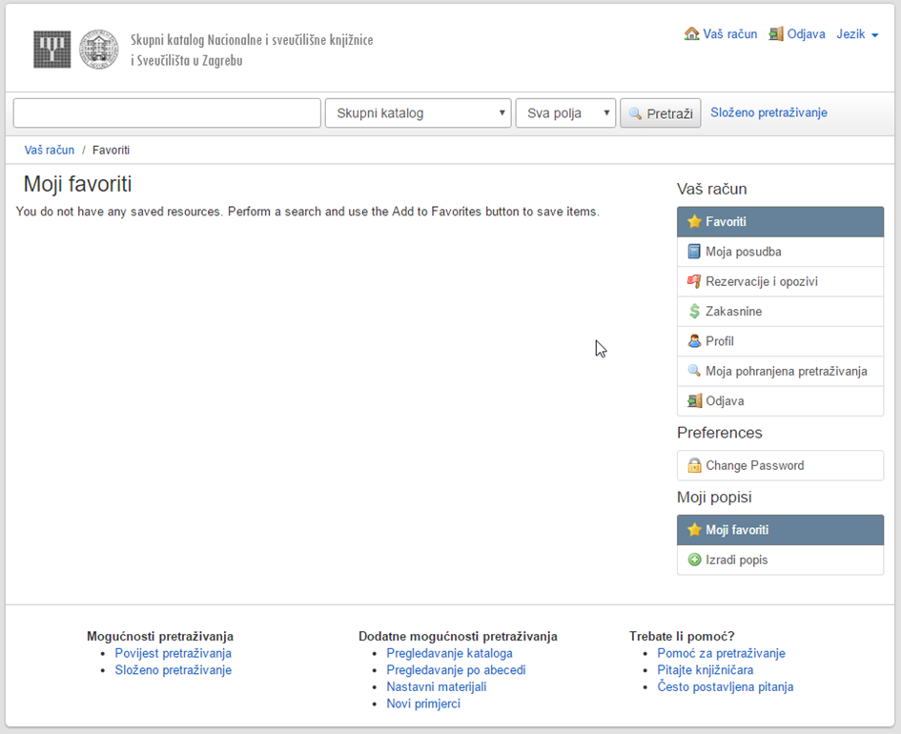

- Usluge knjižnice 2.0
Korištenje usluga weba 2.0 kao što su kolaboracija, interaktivnost, tagiranje, dijeljenje podataka omogućuje novi pristup korištenju kataloga. Podaci/zapisi se mogu dijeliti putem elektroničke pošte i društvenih mreža: Facebooka, Twittera, Mendeleya, Google+.
Dodatno, korisnici se mogu angažirati tako da sami izrađuju ključne riječi koje se prikazuju kao tagovi te na taj još jednostavniji način omogućuju pronalazak traženog/određenog sadržaja i naslova. Može im se omogućiti da uz zapis napišu i kratku recenziju djela.
Usluge knjižnice 2.0 kao i Web 2.0 potiču korisnike da tijekom korištenja daju svoj prilog Web sadržaju ili aplikaciji u ovom slučaju skupnom katalogu.
Umjesto serviranih gotovih i nepromjenjivih informacija odnosno jednosmjernog protoka informacija usluge knjižnice 2.0 podrazumijevaju interaktivnu dvosmjernu komunikaciju između korisnika i računala te korisnika i drugih korisnika čime korisnik od pasivnog postaje aktivni sudionik.
Vufind-ove opcije „Oznake“ (Tags) i „Kometar“ (Reviews) registriranim odnosno prijavljenim korisnicima pružaju priliku da sami sudjeluju u stvaranju sadržaja i pritom dijele svoje stavove i sadržaje s drugim korisnicima.
Polje Oznake (Tags) ima istovjetnu ulogu kao i polje Ključne riječi uz razliku što Oznake upisuju / dodaju korisnici.
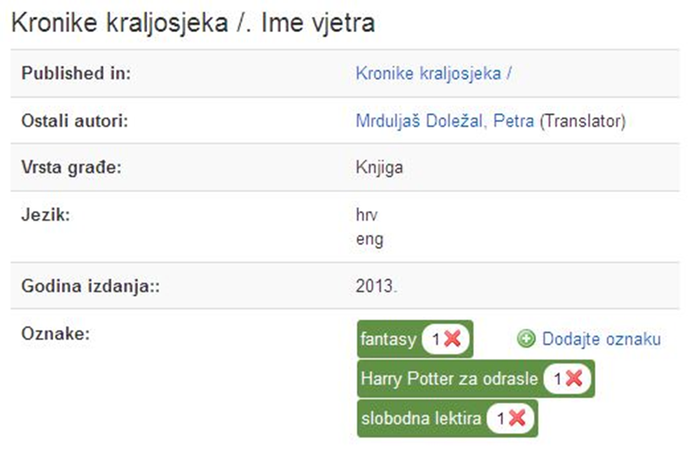

Polje Komentar korisnicima omogućava izražavanje stajališta, mišljenja i ocjene ili tumačenje i objašnjenje nekog teksta, knjige također i upis bilješke ili primjedbe. Zbog mogućeg upisivanja neprimjerenog sadržaja (psovke, vrijeđanje i slično) u navedena polja potrebna je administracija istog. Potrebno je provjeriti i definirati administratorske ovlasti, omogućiti uklanjanje neprimjerenog sadržaja kao i blokiranje korisnika koji upisuju neprimjeren sadržaj. Pretraživanje kataloga prema polju Komentar nije omogućeno.

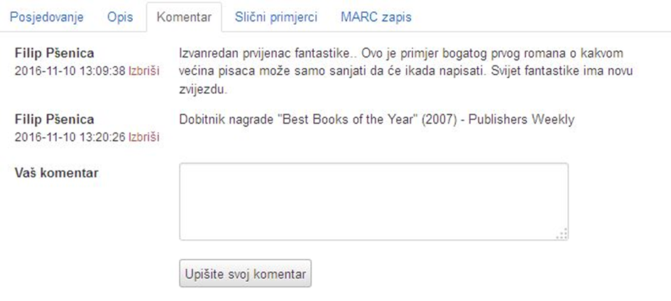

- Formati za izvoz podataka
Izvoz bibliografskih podataka iz skupnog kataloga nije predviđen. Moguće je svaki zapis pojedinačno izvesti u obliku koji je prilagođen tzv. reference managerima Slika 1:
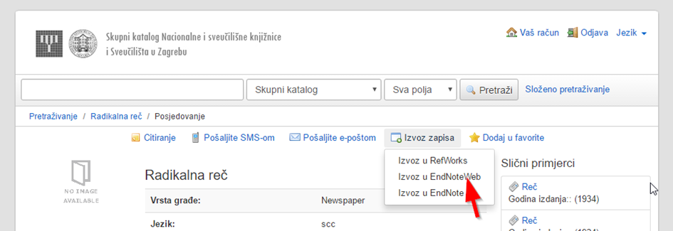

Preporuka: Definirati moguće formate za izvoz podataka.

- Protokoli za distribuciju i razmjenu zapisa

Skupni katalog, putem RecordManagera koji se trenutno koristi za uvoz zapisa u aplikaciju VuFind, ima mogućnost učitavanja bibliografskih zapisa u MARCXML formatu ili harvestanje vanjskih izvora u MARC 21 ili DC formatu.

IZBOR IZ LITERATURE

Aparac-Gazivoda, Tatjana. Sveučilišni bibliotečni sustavi u teoriji i praksi. // Vjesnik bibliotekara Hrvatske 33 (1990), 43-52.
Breeding, Marshall. Open Source Integrated Systems. // Library Technology Reports 44, 8(2008.)
Jelušić, Srećko; Stričević, Ivanka; Badurina, Boris. Technology based services in Croatian libraries: developments, challenges and prospective. // Libraries in the early 21st century. Volume 1: An international perspective / edited by Ravindra N. Sharma. Berlin-Boston: Walter de Gruiter GmbH & Co., 2012. Str. 139-160.
Leebaw, D. et al. Improving Library Resource Discovery: Exploring the Possibilities of VuFind and Web-Scale Discovery. // Journal of Web Librarianship 7, 2(2013), 154-189.
Machala, Dijana; Machala, Lobel. Implementacija integriranog knjižničnog sustava Aleph u Nacionalnoj i sveučilišnoj knjižnici u Zagrebu i knjižnicama sastavnicama Sveučilišta u Zagrebu i znanstvenih instituta : posebnosti implementacijskog procesa. // Zbornik radova 12. dana specijalnih i visokoškolskih knjižnica, Opatija, 11.-14. svibnja 2011. Zagreb : Hrvatsko knjižničarsko društvo, 2013. Str. 330-343.
Mihalić, M. Model sveučilišnog knjižničnog sustava Sveučilišta u Zagrebu. Zagreb, Nacionalna i sveučilišna knjižnica u Zagrebu, 2006.
NISKA: Nacionalni Informacijski Sustav Knjižnica RH. URL: https://web.archive.org/web/20140401050621/http://www.niska.hr/ (14.11.2016)
Stipanov, J. Integralni informacijski sustav NSB. Zagreb: Nacionalna i sveučilišna knjižnica, 1990.
Strategija razvoja sveučilišnih knjižničnih sustava u Republici Hrvatskoj: 2012 do 2015. Nacrt, verzija 1. Zagreb: Nacionalna i sveučilišna knjižnica, 2012.URL: http://www.nsk.hr/wp-content/uploads/2012/01/Strategija-razvoja-SKS-Nacrt-verzija-1.pdf
Willer, Mirna. CROLIST i međunarodni i nacionalni bibliografski standardi. // Knjižničarstvo 1, 2(1997) Str. 3-10.

Izbor stručnih radova iz područja razvoja nacionalnog knjižnično-informacijskog sustava dostupan u Prilogu 1.
Stipanov, J. Integralni informacijski sustav NSB. Zagreb: Nacionalna i sveučilišna knjižnica, 1990.
Sporazum Ministarstva kulture i Ministarstva znanosti i tehnologije o zajedničkom pokretanju i izvedbi projekta "Nacionalni informacijski sustav knjižnica Republike Hrvatske" – NISKA, 1997.
Sporazum o nastavku suradnje na izvedbi projekta „Nacionalni informacijski sustav knjižnica Republike Hrvatske – NISKA, 2003 (Klasa: 650-03/98-1/26, ur. broj 533-03-00-38).
Mihalić, M. Model sveučilišnog knjižničnog sustava Sveučilišta u Zagrebu. Zagreb, Nacionalna i sveučilišna knjižnica u Zagrebu, 2006.
Sporazum o suradnji između Nacionalne i sveučilišne knjižnice u Zagrebu i Sveučilišta u Zagrebu, 2011.
Portal Integriranog knjižničnog sustava, 2016. URL: http://iks.nsk.hr
ZAG katalog – katalog visokoškolskih knjižnica Zagrebačkog sveučilišta te znanstvenih instituta. URL: http://katalog.nsk.hr/F/?func=find-e-0&local_base=ZAG01_WEB
Vero – skupni katalog CROLIST. URL: http://161.53.3.18/cgi-bin/wero.cgi?
Skupni katalog Knjižnica grada Zagreba. URL: http://katalog.kgz.hr/pages/search.aspx?&currentPage=1&searchById=-1
SVERIKS – Knjižnični sustav Sveučilišta u Rijeci. URL: http://search.ebscohost.com/login.aspx?authtype=ip,cookie,guest&custid=s4753785&groupid=Knjiznica&profile=eds
Elektronička izdanja Nacionalne i sveučilišne knjižnice u Zagrebu. URL: http://www.nsk.hr/category/elektronicka-izdanja/ (14.11.2016)
Nacionalni repozitorij završnih i diplomskih radova (ZIR). URL: https://zir.nsk.hr/
Nacionalni repozitorija disertacija i znanstvenih magistarskih radova. URL: https://dr.nsk.hr/
Dabar. URL: https://dabar.srce.hr/
Nacrt strategije hrvatskog knjižničarstva 2016.–2020. | 2.1.3. Mjera 2.2. Dostupno na: https://esavjetovanja.gov.hr/ECon/MainScreen?entityId=1850 2
Dublin Core (DC). URL: http://dublincore.org/documents/dces/
Metadata Object Description Schema (MODS). URL: http://www.loc.gov/standards/mods/
ETD_MS v1.1 : an interoperability metadata standard for electronic theses and dissertations (NDLTD). URL: http://www.ndltd.org/standards/metadata
Pravilnik i priručnik za izradbu abecednih kataloga : dio 2: kataložni opis / Eva Verona. Zagreb : Hrvatsko bibliotekarsko društvo, 1983.
ISBD : međunarodni standardni bibliografski opis / preporučila Skupina za pregled ISBD-a ; odobrio Stalni odbor IFLA-ine Sekcije za katalogizaciju ; [s engleskog prevela i predgovor napisala Ana Barbarić]. Zagreb : Hrvatsko knjižničarsko društvo, 2014.
Usp. "Web 2.0". Encyclopædia Britannica. Encyclopædia Britannica Online.Encyclopædia Britannica Inc., 2016. Web. 10 stu. 2016 <https://www.britannica.com/topic/Web-20>.

